**MEMBUAT CRUD (CREATE,READ, UPDATE, DELETE) DENGAN PHP**

 apa itu CRUD ? crud merupakan singkatan dari Create Read Update Delete . tahap ini sangat berperan penting dalam membuat sebuah sistem informasi.  karena teman-teman harus Menggunakan CRUD ini misal nya untuk menginput data siswa, menampilkan data siswa, mengedit dan mengupdate data siswa dan menghapus data siswa tersebut . nah kebayang kan pentingnya CRUD,karena CRUD memang syarat utama dalam membangun sebuah sistem informasi .baik itu sistem informasi sekolah, akademik, penjualan dan lain-lain .

data yang kita olah (CRUD) adalah data yang tersimpan ke database . mulai dari menginput data ke database, menampilkannya dalam bentuk tabel, mengedit/update kemudian menghapus nya .

pada tutorial ini kita akan membuat sebuah sistem CRUD sederhana, sebagai contoh kita akan mengambil kasus crud pada sistem informasi akademik , di mana admin akan dapat melakukan pengolahan data mahasiswa dengan mudah .

ingat loh ini cuma tutorial sederhana yang kita buat. teman-teman bisa mengembangkan nya lagi sesuai kebutuhan sistem yang akan teman-teman buat .

saya usahakan untuk menjelaskannya sejelas mungkin agar teman-teman yang baru belajar bisa dengan mudah memahami nya dengan syarat teman-teman sudah menguasai php dan mysql dasar . bagi teman-teman yang sudah ahli jangan tertawakan saya ya hahahaha. karena saya hanya seseorang yang masih haus akan ilmu dan ingin belajar sambil berbagi . semua untuk teman-teman dan untuk indonesia kita tercinta ini. karena ada sedikit kalimat dalam kepala saya yang masih jelas saya ingat ***” Jangan berharap dengan apa yang sudah negara berikan padamu, tapi apa yang sudah kamu berikan untuk negara ? ”***intinya jangan berharap kepada mereka yang yang cuma janji-janji

Sorry out topik , cuma iklan biar gak tegang hehehe . balik lagi ke materi kita tentang Tutorial PHP : Membuat CRUD(Create, Read, Update, Delete) data dengan PHP dan Mysql .

karena kita akan menggunakan mysql database maka kita harus buat terlebih dahulu database akademik dan table mahasiswa .

[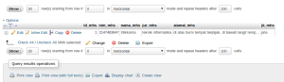](http://www.carikode.com/wp-content/uploads/2014/11/mhs.png)table mahasiswa

di anggap teman-teman sudah menguasa penggunaan mysql ya . setelah membuat database dengan nama akademik , kemudian buat table mahasiswa dengan columns id_mhs, nim_mhs, nama_mhs, jur_mhs , alamat_mhs dan jk_mhs

berarti di sini data yang kita olah adalah data nim,nama,jurusan,alamat dan jenis kelamin mahasiswa .

supaya penjelasan nya lebih bertahap langkah selanjutnya kita akan menampilkan record  atau data dari tabel mahasiswa terlebih dahulu .

ohya seperti biasa ,agar php dapat terhubung dengan mysql kita harus membuat file configurasi nya terlebih dulu .

berikut ini file configurasi untuk mengkoneksi kan php dengan mysql , syntax nya cuma 2 baris 



|  |  |
| --- | --- |
| 1  2  3  4 | <?php  mysql_connect("localhost","root","xxx"); //sesuaikan username dan password nya sesuai dengan host teman-teman  mysql_select_db("akademik");                    //sesuai dengan nama database yang kita buat dan yg akan kita gunakan  ?> |

saya membuat nya dengan nama config.php . dan jangan lupa teman-teman letakkan pada  folder localhost . jika teman-teman menggunakan windows, letaknya di xampp/windows dan pada linux di /var/www

[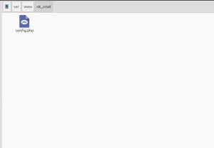](http://www.carikode.com/wp-content/uploads/2014/11/con.png)file config.php

kemudian kita buat sebuah file php dengan nama lihat_mhs.php



|  |  |
| --- | --- |
| 1  2  3  4  5  6  7  8  9  10  11  12  13  14  15  16  17  18  19  20  21  22  23  24  25  26  27  28  29  30  31  32  33  34  35  36  37  38  39  40  41 | <html>  <head>  <?php  include 'config.php'; // hubungkan file php dengan file configurasi ke database  ?>  </head>  <body>  <h1>Data Mahasiswa</h1>  <table border="1">  <tr>  <th>No</th>  <th>Nim</th>  <th>Nama</th>  <th>jurusan</th>  <th>Alamat</th>  <th>Jenis Kelamin</th>  <th>opsi</th>  </tr>  <?php  $query=mysql_query("select * from mahasiswa"); //mengambil data tabel mahasiswa dan memasukkan nya ke variabel query  $no=1; //membuat nomor pada tabel  while($lihat=mysql_fetch_array($query)){ //mengeluarkan isi data dengan mysql_fetch_array dengan perulangan  ?>  <tr>  <td><?php echo $no++; ?></td> <!--menampilkan nomor dari variabel no-->  <td><?php echo $lihat['nim_mhs'] ?></td> <!--menampilkan data nim dari tabel mahasiswa-->  <td><?php echo $lihat['nama_mhs'] ?></td> <!--menampilkan data nama dari tabel mahasiswa-->  <td><?php echo $lihat['jur_mhs'] ?></td> <!--menampilkan data jurusan dari tabel mahasiswa-->  <td><?php echo $lihat['alamat_mhs'] ?></td> <!--menampilkan data alamat dari tabel mahasiswa-->  <td><?php echo $lihat['jk_mhs'] ?></td> <!--menampilkan data jenis kelamin dari tabel mahasiswa-->  <td><a href="edit_mhs.php?id_mhs=<?php echo $lihat['id_mhs'] ?>">Edit</a> || <!--membuat link ke file dan hapus.php-->  <a href="hapus_mhs.php?id_mhs=<?php echo $lihat['id_mhs'] ?>">Hapus</a></td>    <!--membuat link ke file dan hapus.php-->  </tr>  <?php  }  ?>  </table>  <br/>  <a href="tambah_mhs.php">Tambah Mahasiswa</a>   <!--membuat link untuk di hubungakan ke file tambah mahasiswa-->  </body>  </html> |

[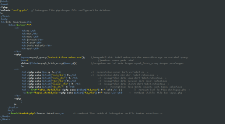](http://www.carikode.com/wp-content/uploads/2014/11/syntax_lihat.png)

penjelasan pada file lihat_mhs.php

syntax di atas masukkan dalam file lihat_mhs.php .sudah saya sertakan comment penjelasan synatx di atas baris demi baris .

sedikit penjelasan lagi .syntax **mysql_query berfungsi untuk menjalankan perintah mysql di dalam php** . coba teman-teman perhatikan setelah syntax mysql_query ada perintah mysql **select * from mahasiswa** . di mana perintah ini untuk memilih semua record yang ada dalam table mahasiswa . kemudian kita menggunakan perulangan . dan mengeluarkan record tabel dengan **mysql_fetch_array .**kemudian kita menampilkan dalam tabel dengan contoh syntax **<?php echo $nim_mhs[‘nim_mhs’] ?>**

[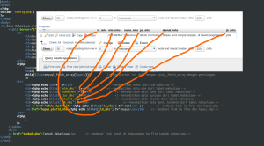](http://www.carikode.com/wp-content/uploads/2014/11/penjelasan-syntax_lihat.png)

penjelasan syntax lihat_mhs

perhatikan penjelasan pada gambar di atas . data yang di panggil untuk di tampilkan harus sesuai dengan nama column pada tabel mahasiswa

coba teman-teman jalankan pada browser file lihat_mhs.php yang sudah kita buat

[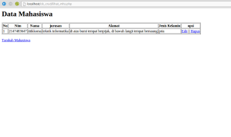](http://www.carikode.com/wp-content/uploads/2014/11/lihat.png)berhasil menampilkan data pada tabel mahasiswa

kita pun berhasil menampilkan data dari tabel mahasiswa . sampai di sini saya harap teman-teman sdah mengerti kan ? jika belum teman-teman bisa meninggalkan pertanyaan di komenter di bawag Tutorial PHP : Membuat CRUD(Create, Read, Update, Delete) data dengan PHP dan Mysql ini .

oh ya. untuk tampilannya bisa kita buat belakangan setelah sistem nya selesai, karena lebih baik utama kan sistem yang baik baru tampilan yang bagus .

nah, selanjut nya kita akan membuat penginputan data mahasiswa  dengan klik pada link tambah mahasiswa

buat sebuah file php dengan nama tambah_mhs.php untuk membuat form input data mahasiswa . form input ini akan di buka saat kita klik pada tambah mahasiswa, kren kita sudah membuat link nya kan



|  |  |
| --- | --- |
| 1  2  3  4  5  6  7  8  9  10  11  12  13  14  15  16  17  18  19  20  21  22  23  24  25  26  27  28  29  30  31 | <h1>Tambah mahasiswa baru || carikode.com</h1>  <table>      <form action="tambah_aksi.php" method="post">          <tr>              <td>Nim</td>              <td><input type="text" name="nim"></td>          </tr>          <tr>              <td>Nama</td>              <td><input type="text" name="nama"></td>          </tr>          <tr>              <td>Jurusan</td>              <td><input type="text" name="jurusan"></td>          </tr>          <tr>              <td>Alamat</td>              <td><input type="text" name="alamat"></td>          </tr>          <tr>              <td>Jenis Kelamin</td>              <td><select name="jk">                      <option>Pria</option>                      <option>Wanita</option>                  </select></td>          </tr>          <tr>              <td></td><td><input type="submit" value="input"></td>          </tr>      </form>  </table> |

coba teman-teman perhatikan pada syntax tambah_mhs di atas . kita menggunakan form untuk penginputan data nya , dan menggunakan tabel agar letak nya lebih teratur dan tidak acak-acakan . pada action form nya kita memilih file tambah_aksi.php yang akan kita buat sebantar lagi, menggunakan method POST . masih ingat kan tentang method POST dan GET ? jika sudah lupa pelajari lagi pada tutorial PHP dasar di carikode.com .[di sini](http://www.carikode.com/tutorial-belajar-php-lanjutan-cara-membuat-form-validation-dengan-php/#more-903)

[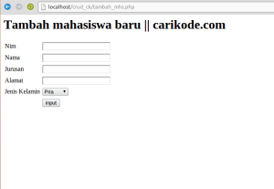](http://www.carikode.com/wp-content/uploads/2014/11/input.png)

membuat form input

sudah beres ?  oke langsung buat sebuah file php lagi dengan nama tambah_aksi.php . dengan file php tambah_aksi.php ini akan kita jadikan sebagai file action dari form input, yaitu untuk menginput data yang di masukkan pada form ke dalam database .

file tambah_aksi.php



|  |  |
| --- | --- |
| 1  2  3  4  5  6  7  8  9  10  11  12  13  14  15 | <?php    include 'config.php';  $nim = $_POST['nim'];  $nama = $_POST['nama'];  $jurusan = $_POST['jurusan'];  $alamat = $_POST['alamat'];  $jk = $_POST['jk'];  $input = mysql_query("insert into mahasiswa values('','$nim','$nama','$jurusan','$alamat','$jk')");  if ($input) {      header("location:lihat_mhs.php");  } else {      echo "gagal";  }  ?> |

perhatikan , saya akan menjelaskan baris demi baris syntax di atas .  pertama kita memasukkan file config.php ke dalam file aksi ini agar dapat terkoneksi dengan database . kemudian menangkap data yang di kirim dari form dan kita masukkan ke dalam variabel ,( $nim, $nama, $jurusan, $alamat, $jk ). kemudian melakukan perintah mysql untuk memasukkan data ke tabel mahasiswa dengan perintah



|  |  |
| --- | --- |
| 1 | $input = mysql_query("insert into mahasiswa values('','$nim','$nama','$jurusan','$alamat','$jk')"); |

pada sebelum syntax mysql kita buat variabel dengan nama input , hanya untuk bertujuan untuk mengecek apakah data berhasil di masukkan apa tidak , dan melakukan pengecekan dengan percabangan . jika sesuai dengan $input ( yang berisi perintah mysql untuk menginput data ), maka halaman akan di alihkan kembali ke lihat_mhs.php jika tidak akan di tampilkan kata gagal .

sekarang coba teman-teman lakukan penginputan data mahasiswa yang baru .

[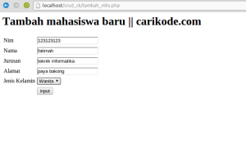](http://www.carikode.com/wp-content/uploads/2014/11/tes-input1.png)

tes input

setelah form di isi klik tinggal klik tombol input

[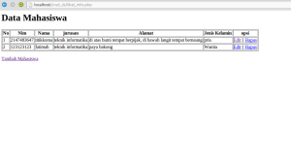](http://www.carikode.com/wp-content/uploads/2014/11/berhasil-menginput-mahasiswa-baru.png)

berhasil menginput mahasiswa baru

nah , coba perhatikan , si fatimah sang mahasiswa baru pun sudah berhasil kita input .

nah , selanjut nya bagaimama setelah kita berhasil menampilkan data dari database, kemudian berhasil melakukan penginputan ?  
yang selanjutnya adalah membuat agar data bisa di edit dengan klik pada edit di opsi tabel yang sudah kita buat tadi . kemudian membuat agar data bisa di hapus .

okeh langsung aja. kita buat edit data nya

untuk membuat form edit data , tidak jauh berbeda dengan membuat input . yang membeda kan nya hanya saja pada input kita menggunakan value untuk mengambil dari data mahasiswa yang ingin di edit. tentunya menggunakan method GET juga, di sini lah letak penting nya kita membuat id_mhs, karena

akan memudahkan kita untuk memilih data mahasiswa yang mana yang akan di olah. dan penting nya primary key dan auto increment, agar id_mhs tidak ada yang sama

untuk membuat form edit data , tidak jauh berbeda dengan membuat input . yang membeda kan nya hanya saja pada input kita menggunakan value untuk mengambil dari data mahasiswa yang ingin di edit. tentunya menggunakan method GET juga, di sini lah letak penting nya kita membuat id_mhs, karena akan memudahkan kita untuk memilih data mahasiswa yang mana yang akan di olah. dan penting nya primary key dan auto increment, agar id_mhs tidak ada yang sama .

okeh langsung aja ya .

buat sebuah file php dengan nama edit_mhs.php



|  |  |
| --- | --- |
| 1  2  3  4  5  6  7  8  9  10  11  12  13  14  15  16  17  18  19  20  21  22  23  24  25  26  27  28  29  30  31  32  33  34  35  36  37  38  39  40  41  42  43  44  45  46  47 | <h1>Edit data mahasiswa || carikode.com</h1>  <?php  include './config.php';  $id_mhs = $_GET['id_mhs'];  $query = mysql_query("select * from mahasiswa where id_mhs=$id_mhs");  while ($q = mysql_fetch_array($query)) {      ?>      <table>          <form action="update.php" method="post">              <tr>                  <td>Nim</td>                  <td><input type="text" value="<?php echo $q['nim_mhs'] ?>" name="nim"></td>              </tr>              <tr>                  <td>Nama</td>                  <td><input type="text" name="nama" value="<?php echo $q['nama_mhs'] ?>"></td>              </tr>              <tr>                  <td>Jurusan</td>                  <td><input type="text" name="jurusan" value="<?php echo $q['jur_mhs'] ?>"></td>              </tr>              <tr>                  <td>Alamat</td>                  <td><input type="text" name="alamat" value="<?php echo $q['alamat_mhs'] ?>"></td>              </tr>              <tr>                  <td>Jenis Kelamin</td>                  <td><select name="jk">                         <?php                         if($q['jk_mhs']=="Pria"){                             $pilih_pria="selected";                         }else if($q['jk_mhs']=="Wanita"){                             $pilih_wanita="selected";                         }                         ?>                          <option value="Pria" <?php echo $pilih_pria ?>>Pria</option>                          <option value="Wanita" <?php echo $pilih_wanita ?>>Wanita</option>                      </select></td>              </tr>              <tr>                  <td></td><td><input type="submit" value="update"></td>              </tr>          </form>      </table>      <?php  }  ?> |

udah ?lanjut lagi dengan membuat file action dari edit_mhs.php , teman-teman perhatikan pada syntax di atas .. pada form kita memilih file update.php untuk melakukan aksi atau pengolahan dari form edit ini. oleh karena itu kita harus membuat file update.php dulu, agar data yang di edit dapat di olah pada database .

buat file update.php



|  |  |
| --- | --- |
| 1  2  3  4  5  6  7  8  9  10  11  12  13  14  15  16 | <?php    include './config.php';  $id = $_GET['id_mhs'];  $nim = $_POST['nim'];  $nama = $_POST['nama'];  $jurusan = $_POST['jurusan'];  $alamat = $_POST['alamat'];  $jk = $_POST['jk'];  $update = mysql_query("update mahasiswa set nim_mhs='$nim', nama_mhs='$nama', jur_mhs='$jurusan', alamat_mhs='$alamat', jk_mhs='$jk' where id_mhs='$id'");  if ($update) {      header("location:lihat_mhs.php");  } else {      echo "gagal mengupdate data";  }  ?> |

sekarang akan saya jelaskan cara kerja nya dari file edit_mhs.php dan update.php yang sudah kita buat . pertama pada file edit.php kita menyertakan action dengan file update.php menggunakan method post . coba perhatikan pada action, saya membuat nya menjadi **update.php?id_mhs=<?php echo $q[‘id_mhs’]?> .**untuk apa ? agar terbaca id ke berapa yang akan di update pada file update.php . seperti yang sudah saya jelaskan sebelum nya . kita menggunakan id_mhs sebagai pemilihan bahwa record data mana yang akan kita olah .

sekarang kita akan mencoba mengedit data si fatimah dan mengupdate nya .

[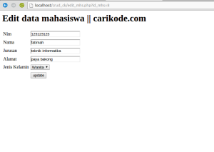](http://www.carikode.com/wp-content/uploads/2014/11/edit.png)edit data mahasiswa

kita akan mengubah data si fatimah ini .

[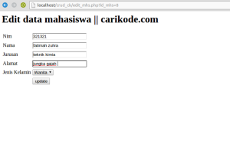](http://www.carikode.com/wp-content/uploads/2014/11/mengedit.png)mengupdate data mahasiswa[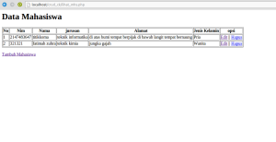](http://www.carikode.com/wp-content/uploads/2014/11/berhasil-mengupdate.png)berhasil mengupdate data

coba perhatikan pada gambar di atas  ,kita sudah berhasil mengupdate data .

selanjut nya kita akan mencoba menghapus data si fatimah ini

buat sebuah file php dengan nama hapus_mhs.php



|  |  |
| --- | --- |
| 1  2  3  4  5  6  7  8  9  10  11 | <?php    include 'config.php';  $id = $_GET['id_mhs'];  $hps = mysql_query("delete from mahasiswa where id_mhs=$id");  if ($hps) {      header("location:lihat_mhs");  } else {      echo "gagal menghapus";  }  ?> |

pada proses penghapusan data kita juga memerlukan id_mhs untuk memilih data mahasiswa yang mana yg ingin di hapus

seperti pada link hapus pada tabel data , data di alihkan ke hapus_mhs.php?id_mhs=<?php echo$lihat[‘id_mhs’] ?> . nah id di sini di ambil dari id mahasiswa yang di pilih dan di olah oleh file hapus_mhs.php menurut id yang di olah. dan id  mahasiswa yang di pilih yang di proses oleh file hapus_mhs.php

nah pada file hapus_mhs.php di atas , pertama kita tetap harus mengkoneksikan dengan php .dan mengambil id mhs yang di kirim dengan GET . dan melakukan penghapusan data mysql dengan perintah mysql



|  |  |
| --- | --- |
| 1 | delete from mahasiswa where id_mhs=$id" |

selanjut nya kita coba untuk menghapus data si fatimah .

[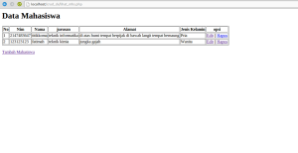](http://www.carikode.com/wp-content/uploads/2014/11/sebelum-di-hapus.png)penghapusan data[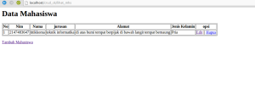](http://www.carikode.com/wp-content/uploads/2014/11/Screenshot-from-2014-11-03-002531.png)berhasil menghapus data

nah, kita pun berhasil menghapus data si fatimah ini . hehee  
gimana teman-teman ? masih sehat ?   
sekian tutorial dari saya tentang Membuat CRUD(Create, Read, Update, Delete) data dengan PHP dan MysqL .